Configurare un Server DHCP per la distribuzione automatica degli indirizzi I

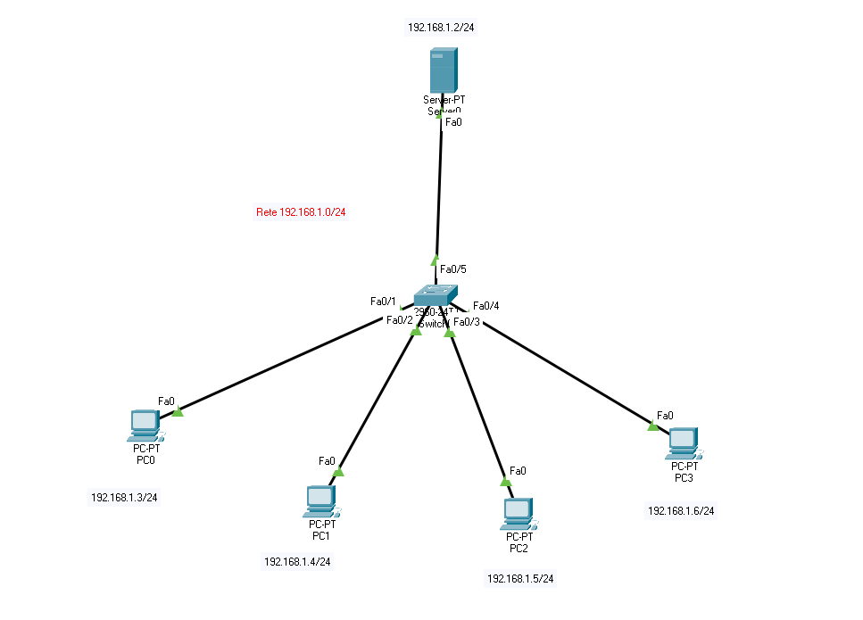
Configurazione della rete

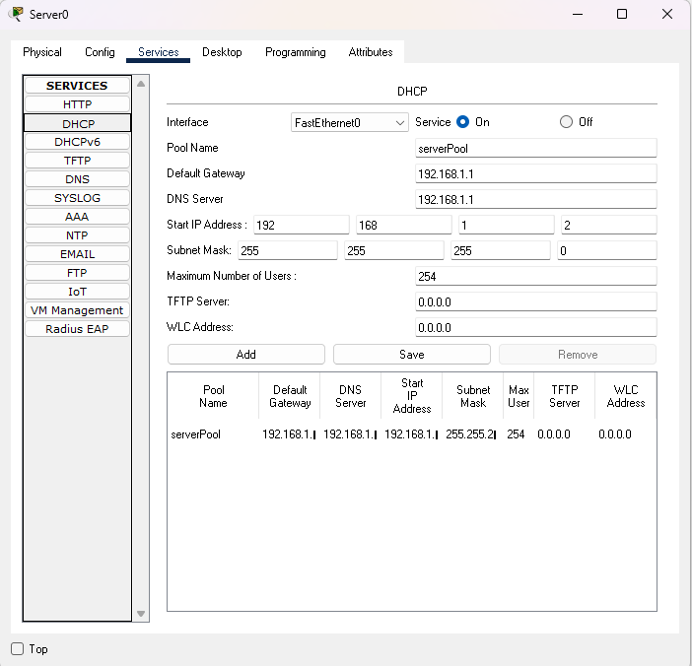
Configurazione Server

Assegnazione automatica indirizzo IP

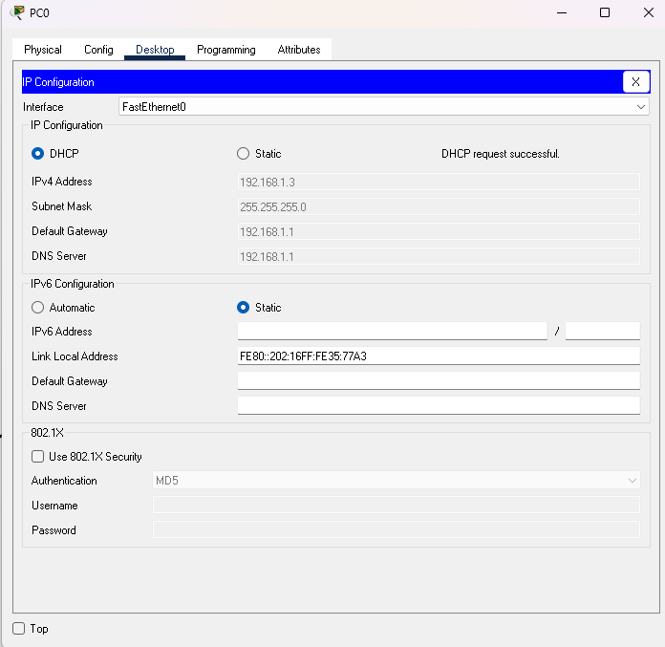

Cosa sono i DHCP?

Il DHCP(Dynamic Host configuration Protocol) è un protocollo di rete, utilizzato, per assegnare in modo dinamico e automatico indirizzi IP e altre informazioni di configurazione di rete, ai dispositivi (client) all'interno di una rete locale (LAN). Questo protocollo semplifica la gestione delle reti, eliminando la necessità di configurare manualmente ogni dispositivo con un indirizzo IP statico.

Come funziona il DHCP?

- Fase 1: il dispositivo manda un messaggio DHCP discover in Broadcast alla rete locale per trovare degli indirizzi disponibili.
- Fase 2: Il Server risponde con un offerta che include IP, Sunetmask, Gateway e DNS. In questa fase il dispositivo fa un ping per controllare se l'IP assegnato sia utilizzato da qualche altro dispositivo.
- Fase 3: Il dispositivo risponde accettando la richiesta fatta dal Server
- Fase 4: Il server DHCP conferma l'assegnazione inviando un messaggio di riconoscimento, configurando cosi il client.

PS: l'indirizzo IP assegnato non avrà una durata infinita ma sarà assegnato per un tempo predefinito .

